TÝDENNÍ PLÁN „BROUČCI“
7. 10. – 11. 10. 2024
TÉMA TÝDNE: PODZIM JE STRAKATÝ
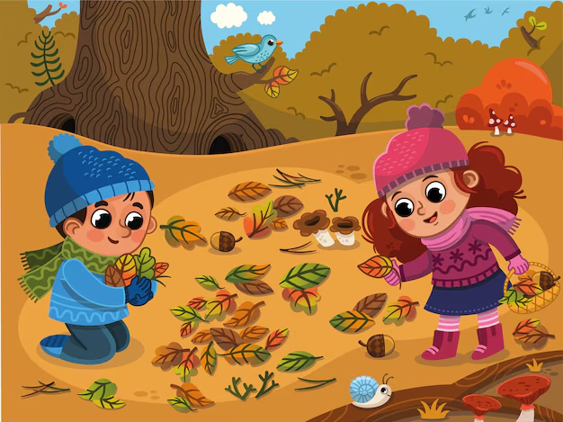
- Tento týden se ve školce budeme věnovat jednomu z ročních období – podzimu. Povíme si, že podzim přináší mnoho barevných změn v přírodě, a proto si ho společně i prozkoumáme ve všech jeho podobách. Podíváme se na to, co všechno se v přírodě mění, jaké jsou typické znaky tohoto ročního období a co všechno k podzimu neodmyslitelně patří.
- Plody a barvy podzimu:
Na začátku týdne si povíme o barvách podzimu, o tom, jak listy na stromech mění barvy. Společně si zopakujeme i plody podzimu, které sklízíme – ovoce, jako jsou některé druhy jablka a hrušky, a zelenina, jako dýně a brambory.
- Povíme si, a jak si můžeme užívat typické podzimní zábavy, jako je pouštění draků.
- Podzimní procházky a poznávání přírodnin:
Během procházek v okolí školky se vydáme poznávat stromy a plody podzimu – kaštany, žaludy a šišky. Povíme si o jejich významu pro zvířátka v lese.
- Jak se zvířátka připravují na zimu:
Podzim není jen obdobím pro změny v přírodě, ale také časem, kdy se zvířátka připravují na zimu. Děti se dozvědí, jak se například veverky připravují na zimu, proč medvědi na podzim hodně jedí, a proč vlaštovky odlétají do teplých krajin.
- Podzim si nezapomeneme i výtvarně ztvárnit.
- Pondělní tělocvik:
Zaměříme se na týmovou spolupráci. Děti se rozdělí do týmů a budou soutěžit v různých pohybových hrách, kde bude hlavním úkolem i spolupráce.
- Stimulační program Maxík:
Ve středu proběhne další lekce stimulační program Maxík pro předškoláky, který se zaměřuje na přípravu dětí na školu.

- Básnička na tento týden:
PODZIM
Už je podzim, hnědá hlína
lepí se nám na paty
a z modrého nebe zbylo
jenom Hance na šaty.
Draku, hledej mezi mraky
ještě kousek plátýnka,
ať si může modrou sukni
ušít také maminka.
